Makuja maailmalta, intilainen ilta 16.11.2022
STREET FOOD – SAMOSA
Taikina
4dl vehnäjauhoja
1tl kuivahiivaa
kädenlämpöistä vettä niin paljon että taikina on leivottavaa
- Anna nousta n. 2h
- Taikinasta kaulitaan ja leikataan palat
- Täytetään samosa-täytteellä
- Voidellaan gheellä
- Paistetaan n. 35min 200 asteessa

Samosan täyte
2 rkl öljyä
1tl kuminaa, jauhettua
1tl korianteria, jauhettua
1tl punaista chiliä, (laita vähemmän, jos et halua tulista)
1tl Garam masala-mausteseosta (löytyy kaupoista esim Meira, Santa Maria)
n.5 keitettyä perunaa
200g herneitä
- Kuumenna öljy ja mausteet pannulla
- Lisää peruna ja muussaa niitä hieman, saa olla palasiakin
- Lisää herneet ja kypsennä muutama minuutti

Samosan kastike
Syödessä dipataan valmiiseen kastikkeeseen, kuten Tamarind-kastike, jota saa valmiina aasia marketeista
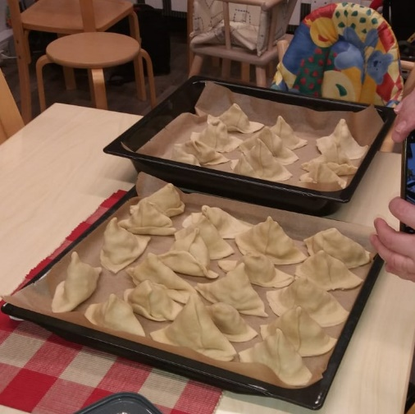 | 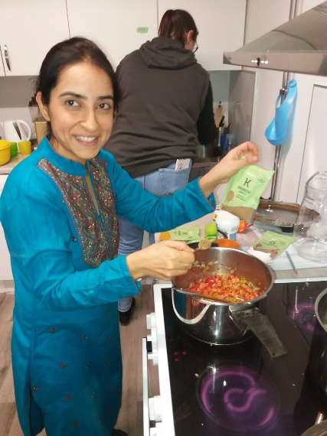

CHAI – TEE
Vettä puolet tarvittavasta juoman määrästä
Musta tee
Tuore inkivääri (n1/2tl per kuppi)
Kaneli (n. ¼ tl per kuppi)
Kardemumma (n. ¼ tl per kuppi)

Kiehauta, lisää maitoa saman verran kuin vettä, kiehauta uudelleen, halutessasi lisää sokeria maun mukaan.

LINSSIT

Laita kattilan pohjalle:
2rkl öljyä
1,5tl kuminaa, kokonainen
3rkl murskattua tuoretta inkivääriä ja valkosipulia (n.1,5 + 1,5?)
- Kypsennä hetki
1 sipuli, pilkottuna mahdollisimman pieneksi
- Kypsennä hetki
2 isoa tomaattia pilkottuna
1tl kurkumaa, jauhettua
1tl korianteria, jauhettua
1tl suolaa
250g pestyjä punaisia linssejä
n.2dl vettä, jotta linssit peittyy
-Jos käytät painekattilaa, keitä n.10min. Tavallisessa kattilassa n.25min ja enemmän vettä

RIISI
1tl kirkastettua voita, Ghee
1tl kuminaa, kokonainen
1kupillinen riisiä
1kupillista vettä

